Tento seminář je věnován rozpočtům a jejich sestavování. Kalkulace v sobě zahrnuje veškeré náklady, které podnik potřebuje k tomu, aby vyrobil daný výrobek. Sestavuje se na jeden kus. V kalkulaci můžeme nalézt také prodejní cenu jednoho výrobku, marži výrobku či zisk výrobku. Oproti kalkulaci stojí rozpočet, který je sestavován NIKOLI na jeden kus, ale na celý objem produkce. V rozpočtu můžeme nalézt celkové tržby z prodeje všech výrobků či prodeje určitého počtu výrobků, celkové náklady, marži či zisk. Velmi důležité je si uvědomit, že rozpočet, stejně jako kalkulace, je pouze PLÁN. Ten se posléze porovnává se skutečností.

**Příklad 1**

Společnost Palma s. r. o. vyrábí lamelové rošty, které dodává výrobcům nábytku. V únoru probíhá výroba pouze jednoho druhu roštu. Operativní kalkulace jednicových nákladů na výrobu jednoho roštu činí 250 Kč. Pro řízení variabilní výrobní režie je stanoven normativ ve výši 50 Kč na 1 hodinu pracovního času. Výroba jednoho roštu dle norem spotřeby času trvá 3 hodiny. Na měsíc únor byl středisku Výroba stanoven limit fixních režijních nákladů ve výši 4 000 000 Kč. Na základě plánu výroby, odvozeného z plánu prodeje, má středisko výroba v únoru vyrobit 10 000 ks roštů.

Ve skutečnosti se vyrobilo 9 800 ks roštů a skutečné náklady činily:

Jednicové náklady 2 420 000 Kč

Variabilní výrobní režie 1 495 000 Kč

Fixní výrobní režie 3 950 000 Kč

**Úkoly:**

1. Sestavte rozpočet nákladů na únor.

2. Sestavte variantní přepočtený rozpočet na skutečný objem výkonů v únoru.

3. Sestavte lineárně přepočtený rozpočet na skutečný objem výkonů v únoru.

**Poznámka:** V úkolech máme sestavit rozpočet. Postupujeme obdobně jako u kalkulace. Je potřeba zjistit veškeré náklady, se kterými podnik vyrábí daný výrobek (lamelový rošt). Vypíšeme si je do tabulky a budeme zjišťovat, kolik celkem jste utratili za určité náklady při výrobě nějakého počtu výrobků. Z textu vidíme, že prvním nákladem jsou jednicové náklady, posléze normativ pracovního času, jež můžeme napsat jako jednicové mzdy či variabilní režie a posledními náklady jsou náklady fixní.

Ad 1) Úkolem je sestavit rozpočet na únor. Nemáme žádné bližší informace, tudíž sestavíme rozpočet (plán) na plánovaný objem produkce, což je 10 000 ks.

Ad 2) Úkolem je sestavit rozpočet na skutečný objem produkce, což je 9 800 ks (ze zadání). Variantní rozpočet je takový, který přepočítává na skutečný objem produkce (nebo na jakýkoli požadovaný počet kusů) pouze **variabilní náklady**. Fixní náklady zůstávají stejné a nejsou přepočteny.

Ad 3) Lineárně přepočtený rozpočet je takový, který přepočítává na určitý objem produkce jak **variabilní náklady, tak fixní náklady.**

Co se týče fixních nákladů, ty mohou mít přesně odhadovanou částku nebo mohou být stanoveny na základě limitu, což znamená, že plánuji, že fixní náklady nepřekročí plánovanou limitní částku (např. 5 mil. Kč, 3 mil. Kč nebo v našem případě 4 mil. Kč).

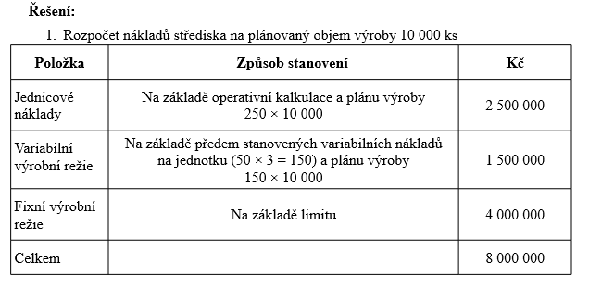

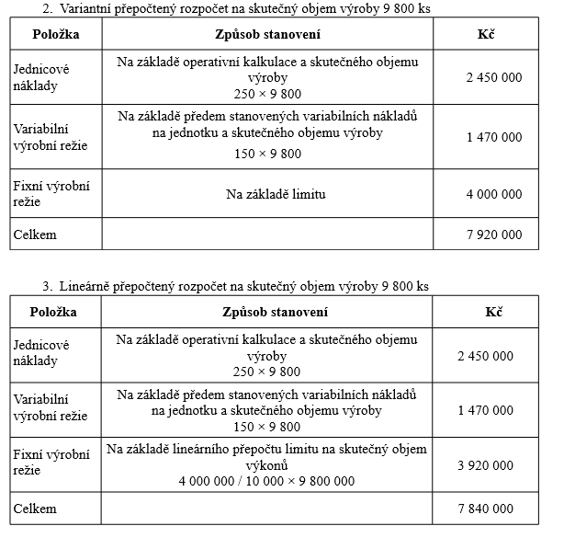

**Příklad 2**

Firma je schopna sestavit rozpočet režie v členění na souhrnné variabilní a fixní náklady, současně důsledně plánuje a sleduje spotřebu pracovního času:

Plán (Kč):

Celkem rozpočet režie 5 000 000 z toho

● fixní složka 4 000 000

● variabilní složka 1 000 000

Variabilní složka stanovena na 100 000 hodin práce.

Po uplynutí období byly zjištěny následující skutečné hodnoty režie:

Skutečnost (Kč):

Celkem rozpočet režie 5 500 000 z toho

● fixní složka 4 000 000

● variabilní složka 1 500 000

Vykázáno: 115 000 hodin práce.

Úkoly:

1. Vyhodnoťte plnění rozpočtu postupem tzv. pevného nepřepočteného rozpočtu

2. Vyhodnoťte plnění rozpočtu postupem tzv. pevného přepočteného rozpočtu

3. Vyhodnoťte plnění rozpočtu postupem tzv. variantního rozpočtu

**Poznámka:** Co se týče plnění rozpočtu, nepleťme si se sestavením rozpočtu. Pokud chci sestavit rozpočet, držím se postupu jako v předchozím příkladu. Jestliže chci vyhodnotit plnění rozpočtu, musím zjistit, zda jsem překročila ve skutečnosti rozpočtované veličiny nebo jsem naopak uspořila ve skutečnosti v porovnání s rozpočtem. Nejprve si vypíši, kolik jsem skutečně zaplatila nebo vydělala a posléze se podívám na to, jak jsem si to naplánovala v rozpočtu. Poté zjistím, zda se jedná o překročení rozpočtu či úsporu.

Ad 1) Úkolem je vyhodnotit plnění rozpočtu pevným nepřekročeným rozpočtem, tudíž mě nezajímá, že mám ve skutečnosti a v plánu (tedy rozpočtu) jiný objem produkce a že porovnávám jablka s hruškami.

Ad 2) Pevný přepočtený rozpočet = lineárně přepočtený rozpočet. Tudíž porovnávám skutečnost s rozpočtem lineárním (pevně přepočteným), kdy přepočítávám variabilní a fixní náklady na stejný objem produkce, jako je skutečný objem produkce.

Ad 3) Stejný postup jako ad 2), ale přepočítávám pouze variabilní náklady na skutečný objem produkce.

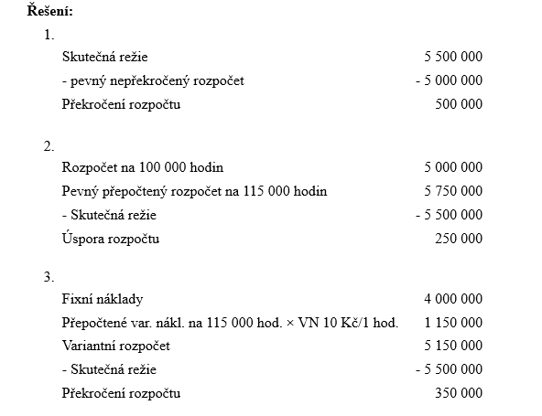

**Příklad 3**

Firma Světlo vyrábí jeden druh stropních svítidel. Rozpočet útvaru hlavní výroba na měsíc

duben vychází z předpokládaného objemu výroby 5 000ks:

**Položka Kč**

Variabilní náklady …………… 750 000

Fixní náklady ………………… 900 000

Celkem ………………………..1 650 000

Ve skutečnosti se vyrobilo 4 000 ks svítidel a skutečná potřeba režijních nákladů byla

1 480 000 Kč.

ÚKOL:

1) Sestavte variantní rozpočet na výrobu 4 000 ks svítidel

2) Kvantifikujte spotřební a objemovou odchylku nákladů

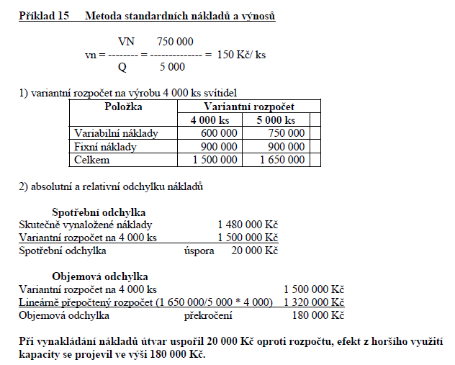

**Příklad 5**

Firma ABC vyrábí speciální bundy. Cena jedné bundy je 1 300 Kč a na její výrobu je potřeba 450 Kč jednicového materiálu, 120 Kč jednicových mezd, 95 Kč připadá na variabilní výrobní režii a 65 Kč na variabilní prodejní režii. Rozpočtované fixní režijní náklady firmy jsou: výrobní fixní režie 1 200 000 Kč a prodejní fixní režie 950 000 Kč.

Sestavte rozpočet výnosů, nákladů a zisku pro předpokládaný objem prodeje 5 000 ks bund.

Řešení:

|  |  |  |
| --- | --- | --- |
| **Položka** | **Výše nákladů** | **5 000 ks** |
| Výnosy z prodeje | 1 300 | 6 500 000 |
| Jednicový materiál | 450 | 2 250 000 |
| Jednicové mzdy | 120 | 600 000 |
| Variabilní výrobní režie | 95 | 475 000 |
| Variabilní prodejní režie | 65 | 325 000 |
| Variabilní náklady celkem | 730 | 3 650 000 |
| **Marže** | **570** | **2 850 000** |
| Výrobní režie fixní |  | 1 200 000 |
| Prodejní režie fixní |  | 950 000 |
| Fixní náklady celkem |  | 2 150 000 |
| **Zisk** |  | **700 000** |

**Příklad 6**

Společnost ABC vyrábí tekutá mýdla. Sestavte rozpočet tržeb a inkasa tržeb za druhé čtvrtletí, jestliže znáte plán prodeje a víte, že cena 1 litru mýdla je 70 Kč, 60 % zákazníků tvoří maloodběratelé, kteří platí při nákupu a ostatní zákazníci jsou velkoodběratelé, kteří hradí své závazky za měsíc po dodávce. Plán prodeje mýdla (v tis. litrech) je uveden v následující tabulce:

|  |  |  |  |  |
| --- | --- | --- | --- | --- |
|  | březen | duben | květen | červen |
| Plán prodeje mýdla | 500 | 650 | 480 | 520 |

Řešení:

|  |  |  |  |  |  |
| --- | --- | --- | --- | --- | --- |
|  | březen | duben | květen | červen | II. čtvrtletí |
| Prodej mýdla v tis. Kč | 35 000 | 45 500 | 33 600 | 36 400 | 115 500 |
| Inkaso tržeb – velkoodběratelé | x | 14 000 | 18 200 | 13 440 | 45 640 |
| Inkaso tržeb – maloodběratelé | x | 27 300 | 20 160 | 21 840 | 69 300 |
| Inkaso tržeb celkem | x | 41 300 | 38 360 | 35 280 | 114 940 |

Rozpočtované tržby ve druhém čtvrtletí budou 115 000 tis. Kč a příjmy společnosti budou 114 940 tis. Kč.

**Příklad 7**

Sestavte rozpočet cash flow podniku ABC na měsíc říjen, jestliže znáte následující údaje:

* stav peněžních prostředků v pokladně a na účtech podniku činí k 1. říjnu 21 000 Kč
* tržby z prodeje jsou inkasovány ve výši 60 % v měsíci prodeje, 25 % v následujícím měsíci, 10 % ve druhém měsíci a 5 % jsou nedobytné
* objem prodeje činil v srpnu 325 000 Kč, v září 240 000 Kč a na říjen je předpoklad 350 000 Kč.
* 65 % uskutečňovaných nákupů zásob je hrazeno v měsíci nákupu a zbytek v následujícím měsíci
* v září nakoupil podnik zboží v objemu 140 000 Kč a na říjen je rozpočtována 170 000 Kč
* na výplaty mezd v říjnu je počítáno 47 500 Kč
* odpisy dlouhodobého majetku za říjen byly vypočteny v částce 10 000 Kč
* ostatní výdaje dle rozpočtu na říjen činí 31 000 Kč
* záloha na daň z příjmů odvedená v říjnu bude činit 12 500 Kč
* úroky z úvěru převáděné z účtu podniku v říjnu jsou stanoveny na 3 750 Kč

Řešení:

|  |  |  |
| --- | --- | --- |
| **Počáteční stav peněžních prostředků** |  | **21 000** |
| Inkaso tržeb z prodeje v měsíci prodeje | 60 % z 350 000 | 210 000 |
| Inkaso tržeb z prodeje v následujícím měsíci | 25 % z 240 000 | 60 000 |
| Inkaso tržeb z prodeje ve druhém měsíci po prodeji | 10 % z 325 000 | 32 500 |
| **Celkem disponibilní prostředky** | **21 000 + 210 000 + 60 000 + 32 500** | **323 500** |
| Výdaje na nákup zboží v měsíci nákupu | 65 % z 170 000 | 110 500 |
| Výdaje na nákup zboží v následujícím měsíci | 35 % z 140 000 | 49 000 |
| Výplaty mezd |  | 47 500 |
| Ostatní rozpočtované výdaje |  | 31 000 |
| Záloha na daň z příjmů |  | 12 500 |
| Úroky placené z účtu |  | 3 750 |
| **Celkem výdaje** |  | **254 250** |
| **Konečný stav peněžních prostředků** | **323 500 – 254 250** | **69 250** |